**安全浏览器安装使用手册**

产品版本：v1.0.1

文档版本：v1.1

文档日期：2020-04

**版本信息**

|  |  |
| --- | --- |
| 文档编号： | HLSF-001 |
| 版本号： | V1.1 |
| 文档密级： | 一般 |
| 归属部门： | 云通信产品部 |
| 撰写人： | 刘冰 |
| 撰写日期： | 2020-04-28 |

**文档修订记录**

|  |  |  |  |
| --- | --- | --- | --- |
| 版本编号 | 修订人 | 修订日期 | 修订描述 |
| V1.1 | 刘冰 | 2020-04-28 | 新建文档 |

目录

1. 九五安全浏览器安装包生成 1

1.1. 安装解压 1

1.2. 生成安装包 1

1.3. 完成 2

2. 九五安全浏览器简便安装步骤 2

3. 初见九五安全浏览器 5

# 前言

**关于本文档**

本文档介绍了九五安全浏览器的安装和使用方法。

### 九五安全浏览器安装包生成

##### 安装解压

首先解压安装后，打开解压后文件夹如下图：

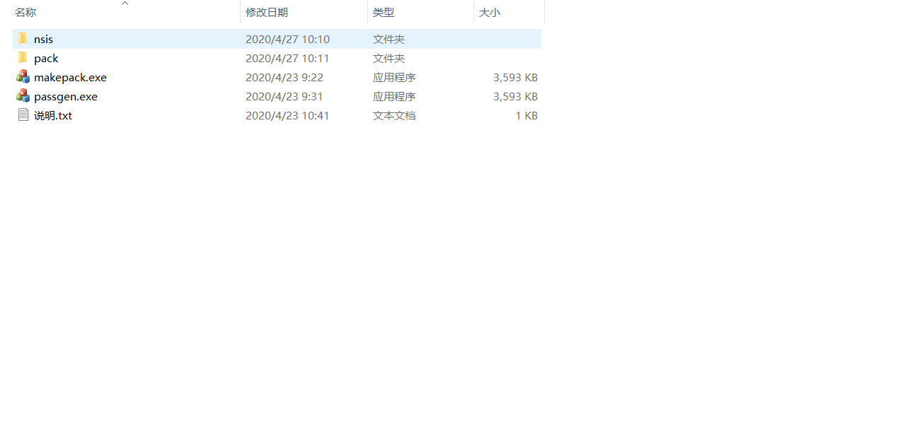

##### 生成安装包

在文件夹中找到Makepack.exe双击打，并在弹窗编辑框内输入软件密钥，点击【生成安装包】。

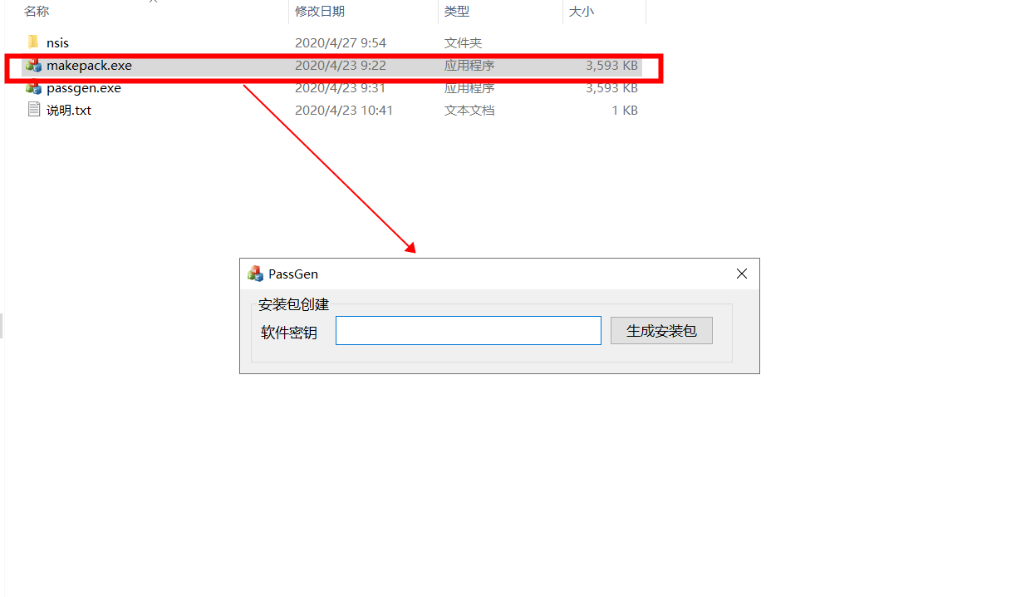

注：

1、请记住自己添加的软件密钥，以便后边生成用户名密码使用。

2、生成安装包时间过程较长，需耐心等待。

3、软件密钥自定义：数字和字母组合，安全考虑尽量不要重复的字符。一个密钥可以生成很多账号密码，这些账号密码只能在，相同密钥的浏览器登录。

##### 完成

执行完成后，生成安装包会给出提示，文件夹中可以看到生成的hlSafeBrowserSetup.exe

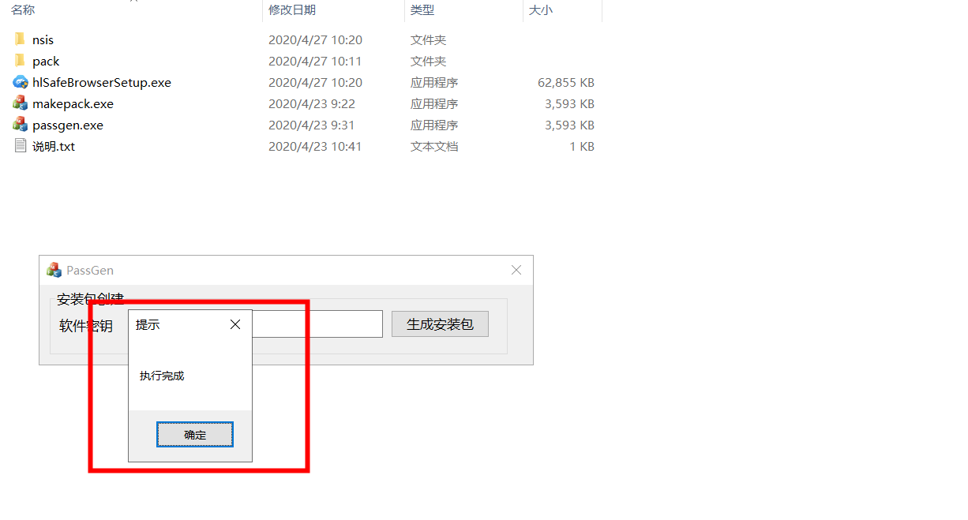

### 九五安全浏览器简便安装步骤

##### 简单几步完成安装

步骤1单击右键以管理员身份运行安装

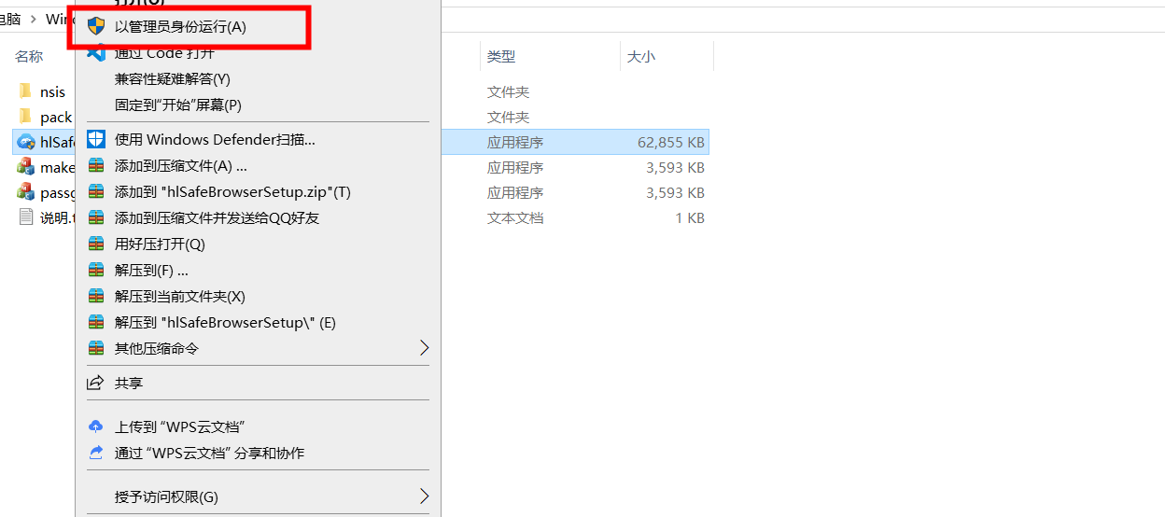

步骤2运行确认窗口,点击【是】

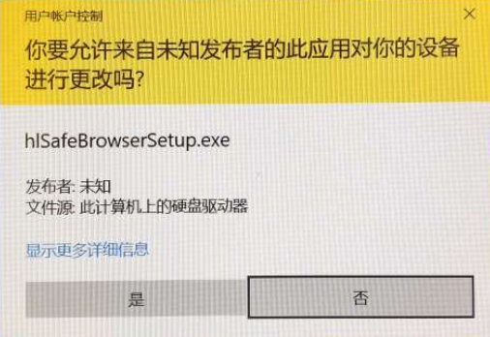

步骤3安装窗口弹出，按照安装向导进行【下一步】

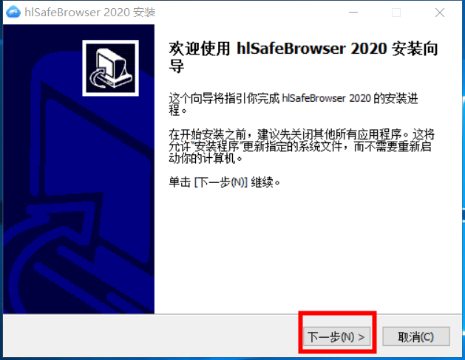

步骤4选择【安装位置】

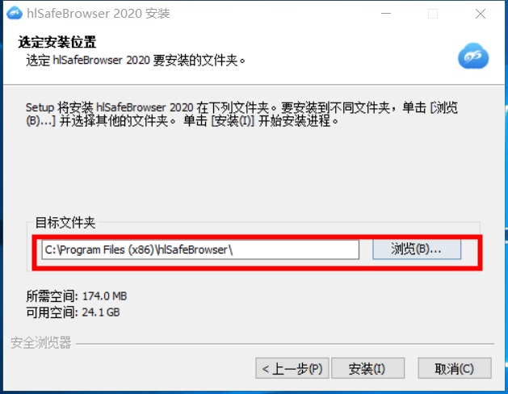

步骤5点击安装，安装进度条

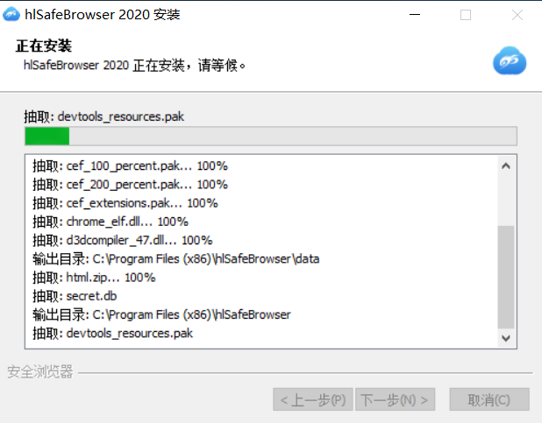

步骤6安装完成后，如需立即运行请勾选运行hlSafeBrowser。点击【完成】

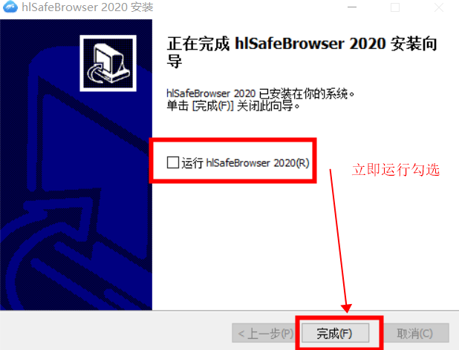

### 初见九五安全浏览器

##### 浏览器主界面

主页设置-可在设置中进行配置

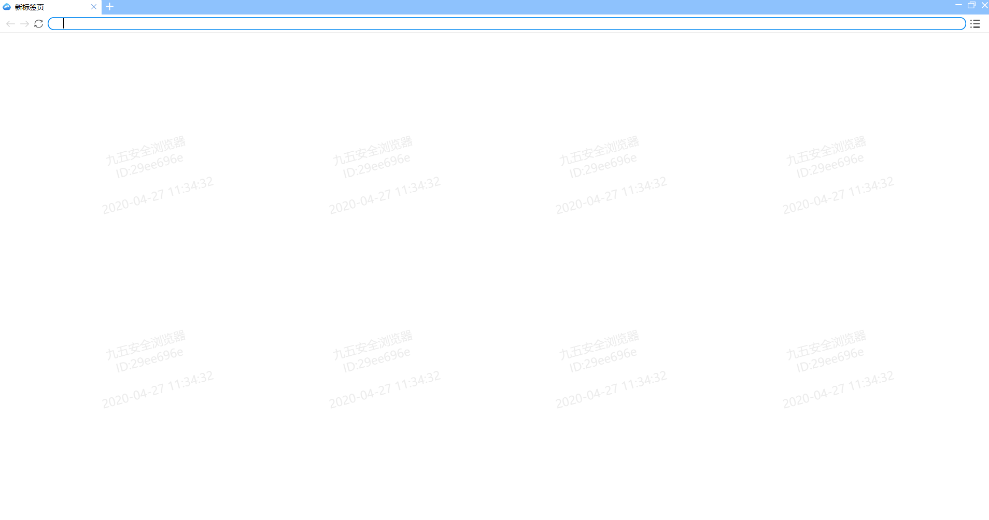

注：桌面可查看到安装后安全浏览器打开的快捷方式双击或是单击右键打开即可运行。

##### 浏览器权限配置

###### **浏览器权限设置登录账号如何生成**

点击【设置】用户名密码登录，需要通过文件夹中Passgen.exe生成。首先双击打开工具，在编辑框中对应填写之前生成安装包设置的密钥。

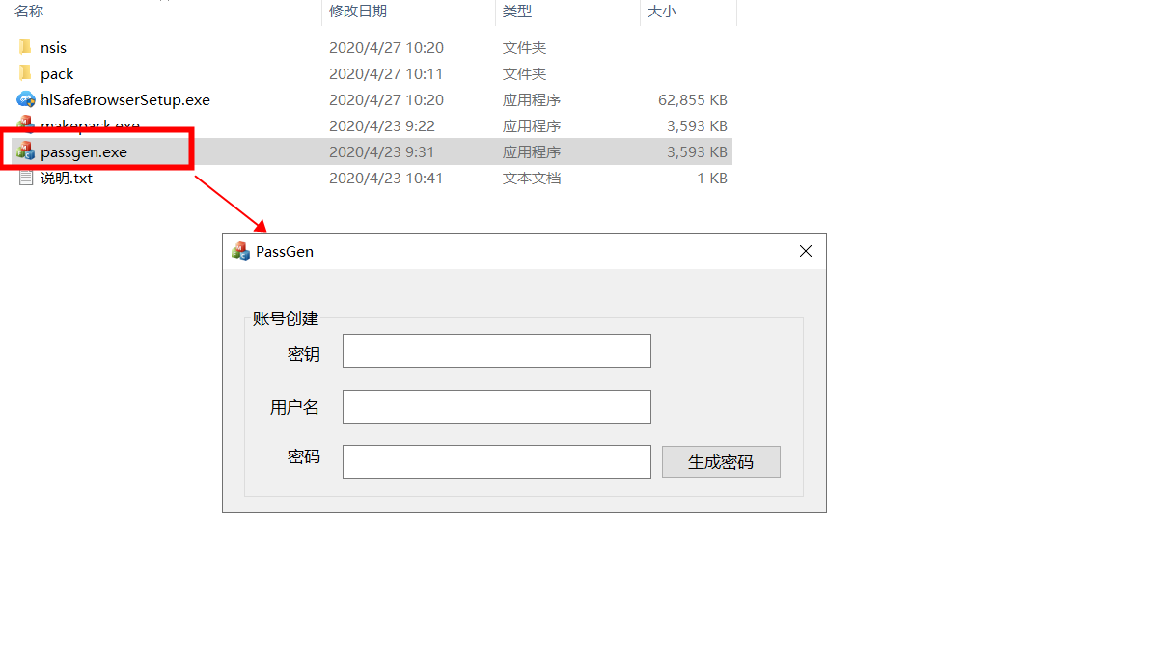

用户名自定义添加：数字和字母任意组合，点击【生成密码】

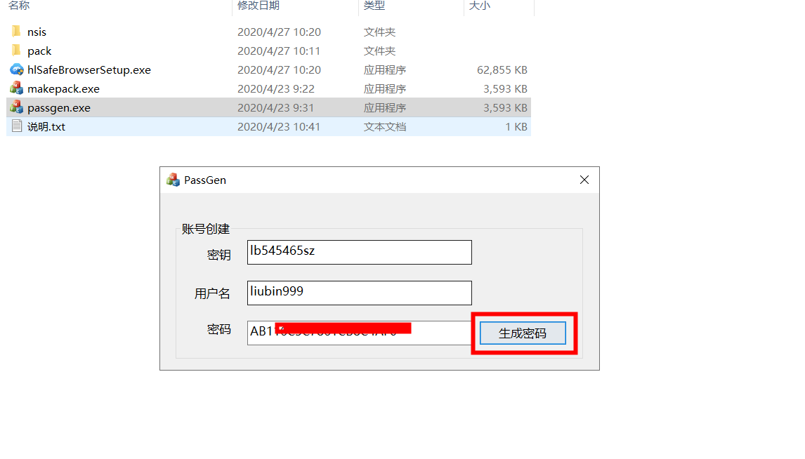

###### **浏览器权限登录-设置**

步骤1浏览器右侧点击【设置】

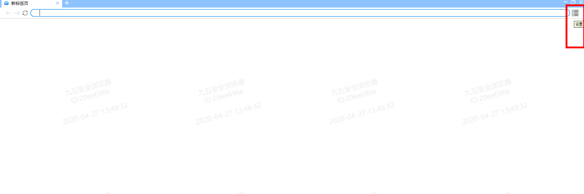

步骤2选择设置后，打开新页签设置登录页面：输入刚才工具填写的用户名和生成的密码【登录】操作。

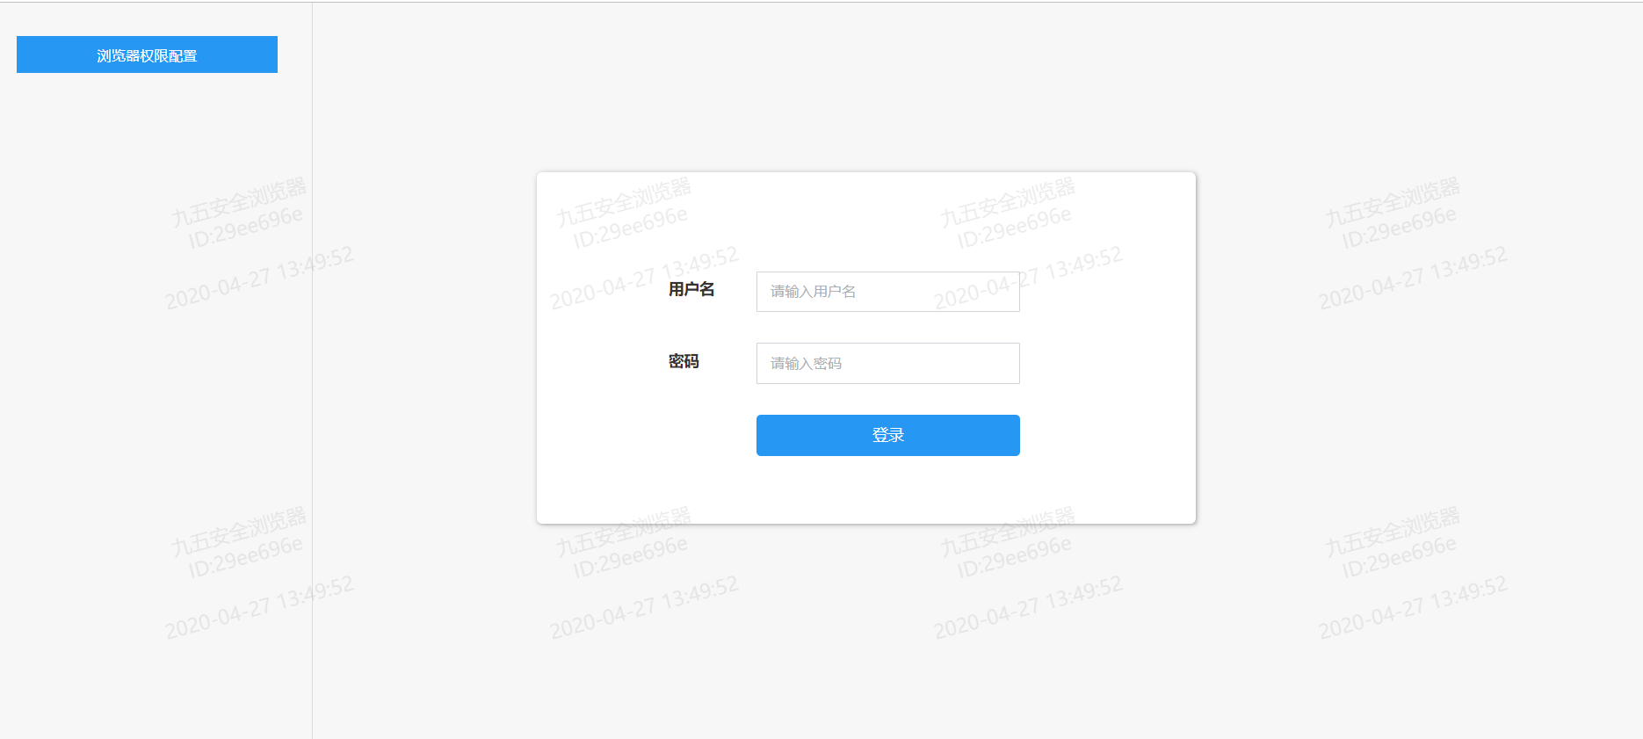

步骤3登录成功-权限配置页相关设置

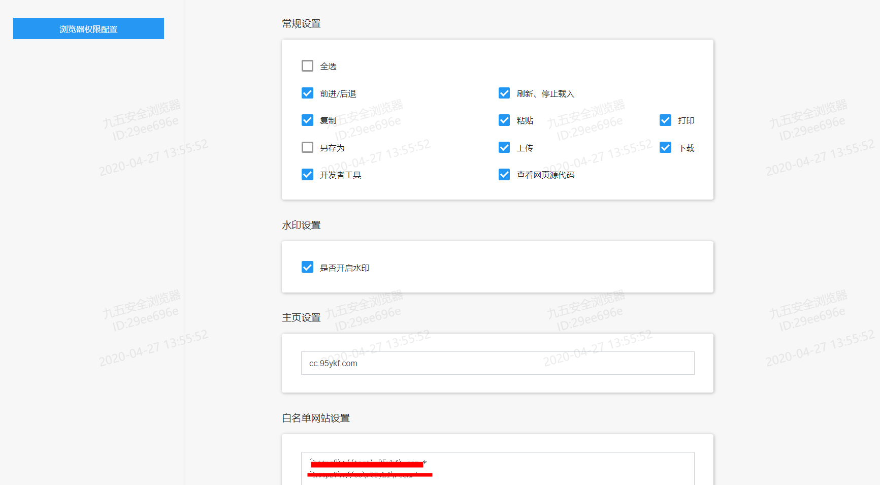

注：

1、浏览器常规设置。

1. 水印开启/关闭。
2. 浏览器主页设置。
3. 白名单添加，需要写正则。